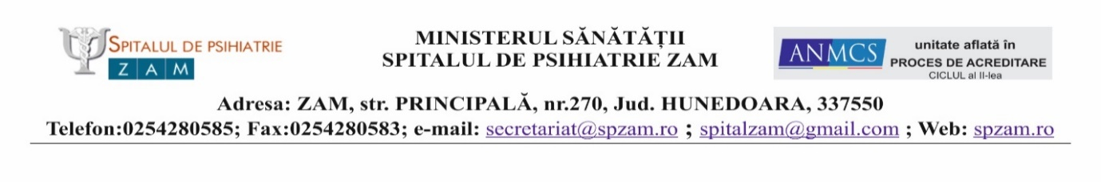
CALENDAR CONCURS

CALENDAR PENTRU CONCURSUL DE OCUPARE A POSTULUI VACANT DE
MEDIC SPECIALIST PSIHIATRIE

Activități | Data și ora
Publicarea anunțului | 19.02.2024
Depunerea dosarelor de participare la concurs la adresa :  Spitalul de Psihiatrie Zam, Str. Principală , nr.270, judetul Hunedoara | Până la data de 04.03.2024 ora 15:00
Selecţia dosarelor de înscriere ( proba A) şi stabilirea punctajului rezultat din analiza şi evaluarea activităţii profesionale şi ştiinţifice pentru proba suplimentară de departajare (proba D), prevăzută în anexa nr. 3 la ordin; | 05.03.2024 ora 10:00
Afișarea rezultatelor selecției dosarelor | 05.03.2024 ora 15:00
Depunerea contestațiilor privind rezultatele selecţiei dosarelor de înscriere | 06.03.2024 până la ora 15:00
Afișarea rezultatului soluționarii contestațiilor | 07.03.2024 ora 15:00
Proba scrisă ( proba B) | 19.03.2024 ora 10:00
Afișarea rezultatului probei scrise | 19.03.2024, ora 15
Depunerea contestațiilor privind rezultatele probei scrise | 20.03.2024 până la ora 15:00
Afișarea rezultatului solutionarii contestațiilor | 21.03.2024,ora 15
Proba clinică (proba C) | 25.03.2024,ora 10
Afisarea rezultatului probei clinice | 25.03.2024,ora 15
Depunerea contestațiilor privind proba clinică | 26.03.2024, până la ora 15
Afișarea rezultatului solutionarii contestațiilor | 27.03.2024, ora 15
Afișarea rezultatului final al concursului | 28.03.2024, ora 15

MANAGER
Ec.Ștefan Nicușor Eduard

